新竹市108年國教輔導團環境海洋議題
1.研習名稱 | 108學年度環教創新教學觀課實作.頒獎.分區服務暨環教智慧創客探索專題工作坊
2.研習地點 | 青草湖國小
3.研習時間 | 2020/04/17
4.研習人數 | 20人
5.研習活動內容 | 1.因應12年國教，教師應有設計素養導向課程的能力，鼓勵教師開發  環境教育多元課程並鼓勵學校、教師公開發表、公開觀議課，推廣環  境教育融入自訂課程，多元發展環教本位特色課程。透過此次的公開  觀議課，有效提升教師環境教育素養導向教學能力與知能。  2.因疫情影響，此次公開觀議課採線上研習形式，由各優選團隊進行發表，教授進行提問，學員進行回饋，縱然是線上形式，但研習不失流暢與效益。  3.教授回饋  - 西門國小:學習活動中探究及引導是活動訓練的主題，教師對教學後續的學生興趣及後續作探究的題目選擇是否有啟發，值得關注。也值得期待。  - 教學理念清晰，結合語文教學和學習單，清楚的引導學生從蒐集的素材進行創作。也配合美勞小書作引發學生動機，您提供的作品評量標準相當具體。  - 對於小朋友討論對於海洋環境能做些什麼時,同學們除了環保，減少垃圾，應該還有些減少水汚染的消費習慣可以加入參考  - 在寫詩教學之前老師安排的學習活動，和表演等，引發學生對棲息地減少的同理心，並且用表演投射出自己的想法。接著讓學生利用詩來表達想法, 老師若能在各個活動提出評量學生行為的判準參考,會更具參考性。
6.研習心得、效益與收穫(含教師研習回饋意見) | - 青草湖國小的探索課程很吸引人。  - 第一次參與線上研習，新奇之外，也學習並評估線上研習的操作模式。當各位老師在進行簡報時，因為簡報就在眼前，不受座位距離限制，可以看得很清楚。偶爾會因為網路傳輸的問題導致收訊不良，我想未來能夠突破與改善之後，效果應該會很好。  - 第一次嘗試視訊，也會操作了。吸取大家的經驗，可以豐富自己的教學。  - 看到很多精彩的課程教學
研習照片
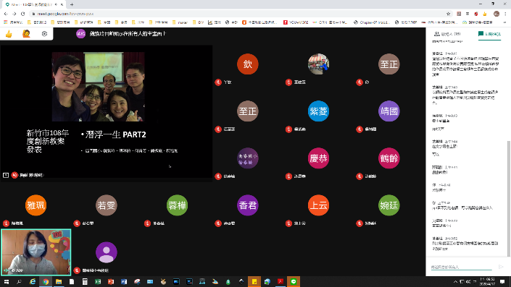 |  | 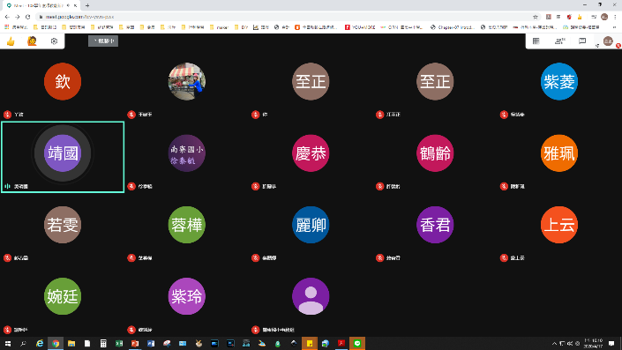
照片註解 : 西門團隊進行分享。 |  | 照片註解 : 教授講評。
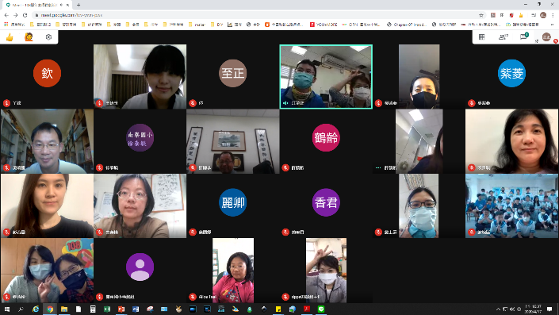 |  | 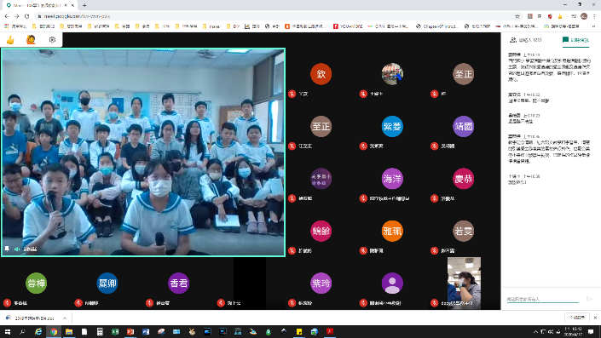
照片註解 : 中場休息，與會者展示真面目。 |  | 照片註解 : 海洋詩發表，全班都是發表者。
 |  | 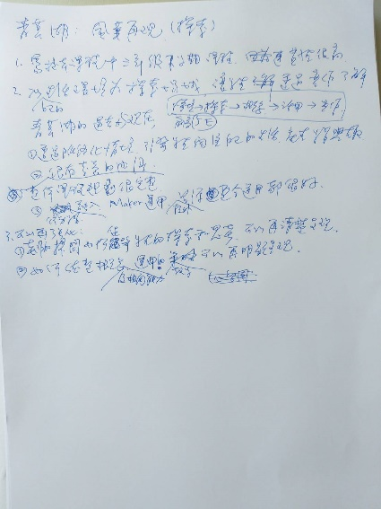
照片註解 : 聊天室裡面也是大家精彩的意見。 |  | 照片註解 :教授展示意見的手搞

